移動梯及合梯作業安全檢查重點及基準
壹、移動梯及合梯作業安全檢查重點及基準
一、定義：
（一）移動梯
1.移動梯係指非固定式梯子，可於不同場所移置使用之梯子；一般為提供具高低差之處所上下路徑或從事輕便性、臨時性作業用之工作梯。
2.移動梯型式可為單梯、折梯、伸縮梯等(詳如附圖例1)。
（二）合梯
兩面單梯經鉸接，梯腳間使用繫材扣牢或以鉸接固定器在鉸接處作夾角固
定，以避免梯腳移位，為可自立之Ａ字型梯子（詳如附圖例5）。提供跨坐
或站立於合梯上之輕便作業使用。
註：所稱輕便作業（不超過10公斤）係指該作業之反力不影響移動梯、合梯之穩定。
臨時性作業係指於移動梯、合梯之作業時間非長期性，以不超過30分鐘為宜。
二、移動梯及合梯安全檢查重點及基準：
（一）對於雇主設置之移動梯應依下列規定實施檢查：
1.移動梯應具有堅固之構造，其材質不得有顯著之損傷、腐蝕等現象。
2.移動梯寬度應在30公分以上。
3.移動梯應有防止移動梯滑溜或轉動之設施（詳如附圖例1、2、3、4及參考照片1、2）。
說明 | 1.相關規定：勞工安全衛生設施規則第229條暨勞工安全衛生法第5條第1項。  2.移動梯寬度應在30公分以上，所稱寬度係指二梯柱之間距，符合國人成年人雙腳同時站立之寬度，踏板垂直間隔30公分～35公分為宜。  3.所指防止滑溜或其他轉動之必要措施，是因為防止移動梯承受人體重量後，梯柱受力，造成滑動或翻轉，故移動梯兩平行支柱上部應設有防止翻轉裝置（如倚靠處之掛鉤、倚靠時能密接電桿之束制帶（參考照片1）、或其它能使密接倚靠處不轉動之固定方式），移動梯下部二端應設置止滑裝置（參考照片2），或有其他良好防止滑溜或轉動之裝置。移動梯使用時，梯上作業人員之重心不可超出梯外，避免發生滑溜或轉動。

（二）雇主設置之合梯應依下列規定實施檢查：
1.合梯應具有堅固之構造，其材質不得有顯著之損傷、腐蝕等。
2.合梯梯腳與地面之角度應在75度以內，兩梯腳間應有繫材扣牢，並應有安全之梯面（詳如附圖例5、參考照片3、4）。
說明 | 1.相關規定：  勞工安全衛生設施規則第230條暨勞工安全衛生法第5條第1項。  2.依勞工安全衛生設施規則，合梯應具有堅固之構造，其材質不得有顯著之損傷、腐蝕等及應採用堅固之繫材扣牢等規定，列為檢查重點。  3.合梯兩梯腳間應採用堅固之繫材扣牢，堅固之繫材建議使用金屬材質製成，繫材扣牢後合梯兩梯腳即扣牢，維持合梯梯腳與地面之角度在75度以內。常發現合梯使用鐵鍊、電線、塑膠繩、布繩等不合規定之繫材，造成作業人員因任意使合梯之兩梯腳合併，橫向移動而傾倒翻覆致發生墜落災害。  4.所稱安全之梯面，踏板之梯面寬度應達5公分以上。  5.為讓作業勞工能跨坐於頂板上安全作業，頂板寬度應在12公分以上。
（三）移動梯作為上下屋頂或其他具高度之平面時，梯柱頂端應突出板面60公分以上（詳如附圖例2）。
說明 | 1.相關規定：  勞工安全衛生設施規則第37條第7款。  2.移動梯若於施工期間設置於固定處所，提供非特定人員經常上下使用，該移動梯應視為固定梯，梯柱應妥為固定，防止人員頻繁上下移動梯時，因位移而造成移動梯滑溜或翻轉引起墜落危害。  3.移動梯經常作為臨時作業之上下設備，例如建築物永久樓梯未完成前、土方開挖過程、人孔、管溝之進出，臨時性提供勞工之上下設備，為讓勞工安全地踏上作業面，移動梯梯柱頂端應突出板面60～100公分以上為宜。
（四）在垂直高度2公尺以上處所使用移動梯，應採取於移動梯兩側設置護欄或設置垂直安全母索固定於上方錨錠處、使用止滑防墜器或捲揚式防墜器，供勞工使用背負式安全帶等防止墜落之設施（詳如附圖例6）。
說明 | 1.相關規定：營造安全衛生設施標準第19條暨勞工安全衛生法第5條第1項。  2.檢查時發現移動梯之安全設施未符規定，而有立即發生墜落危險之虞之情事，依勞動檢查法第28條所定勞工有立即發生危險之虞認定標準第3條，該工作場所依勞動檢查法第28條第1項規定停工。
（五）移動梯、合梯梯腳應防止壓踩電氣線路，防止發生感電事故（詳如附圖例7、圖例8）。
說明 | - 相關規定：  勞工安全衛生設施規則第253條暨勞工安全衛生法第5條第1項。  2.雇主應採取將臨時配線或移動電線架高之措施。  3.營造作業場所經常使用電氣機具設備，為防止發生感電事故，移動梯、合梯等其梯腳不可壓踩電線，避免造成電線絕緣破壞。  4.攜帶金屬材質之移動梯通過火車平交道、電線等下方時，不可採用豎立方  式，應橫倒以人力肩負方式通行，並小心避免觸及或接近帶電之電線，避  免發生感電。

（六）高處作業使用移動梯、合梯時，應避免作業場所中僅有一人獨自作業，建議設置監護協助之人員（詳如附圖例9、參考照片7）。
說明 | 1.高處作業使用移動梯、合梯作業，一人於梯上從事作業時，建議另一人於梯旁監護及協助，增加施工作業安全性，避免移動梯、合梯倒塌或人員墜落。  2.作業人員使用移動梯、合梯時，應以面對爬梯之方式上下。  3.作業人員絕不可站於合梯之頂板上作業。

（七）避免於工作場所出入口、通道、人行道、車輛通行道路等處所使用移動梯、合梯；無法避免時，建議設置警示區域（詳如附圖例9、圖例10）。

說明 | 工作場所出入口、通道、人行道、車輛通行道路等使用移動梯、合梯作業，移動梯、合梯易遭行人或車輛碰撞，造成倒塌，致作業人員墜落，建議設置警示區域。

（八）移動梯、合梯不得在施工架上使用（詳如附圖例11、圖例12）。
說明 | 相關規定：  營造安全衛生設施標準第47條暨勞工安全衛生法第5條第1項。
（九）移動梯、合梯主要為提供人員上下使用之設備；人員上下梯時，手腳應隨時維持三點以上接觸柱、梯面，嚴禁人員手持工具或物料攀登移動梯、合梯上下，以防止墜落。
說明 | 1.人員手持工具或物料攀登上下，於攀爬過程中因無法以雙手握住梯柱、梯面、踏板或遭物料之牽引，致重心不穩會造成人員墜落。  2.人員攀爬移動梯、合梯上下時應面向梯面，雙手雙腳隨時維持三點以上接觸梯柱、梯面，防止發生墜落。  3.作業人員上下移動梯時嚴禁手持工具或物料，應利用繩索、吊袋等方式吊送。

（十）移動梯應於平整之地面設置使用。於坡面使用移動梯時應設置水平墊塊，使移動梯梯腳確實穩固，不會發生移動（詳如附圖例13）。
說明 | 1.移動梯擺放地面位置應確實平整，兩梯腳高低差過大或梯腳位於坡面上，易因梯腳接觸面之摩擦力不足會發生滑動，故放置處宜平整；若於斜坡地設置時，地面應設置水平墊材，使移動梯確實穩固。  2.移動梯放置於背斜地面角度建議不得超過6 º ，移動梯放置於斜坡地面之角度不得超過16 º（參考英國國家安全衛生署「Safe use of ladders and stepladders － An employers’ guide」）。

（十一）合梯不得作為2公尺以上作業之上下設備，僅供高度在2公尺以下輕便
作業時跨坐使用，作業高度在合梯頂板以下時，人員方可站立於單側
梯面踏板上作業。（詳如附圖例2）。
移動合梯時人員應下至地面，嚴禁利用合梯兩梯腳開合方式從事橫向移動（詳如附圖例15）。
說明 | 1.合梯僅提供勞工臨時性、輕便之作業且高度在2公尺以下，作業時勞工應以跨坐於頂板為原則，惟在合梯頂板高度以下作業時，人員方可站立於合梯單側梯面踏板上作業。  2.嚴禁利用合梯充當移動梯供2公尺以上作業之上下使用。  3.嚴禁作業人員利用合梯兩梯腳開合方式從事橫向移動。

（十二）從事泥作、油漆、裝修、模板組立及拆除等作業，高度在2公尺以下時，以設置移動式工作台或合梯等實施作業（詳如附圖例14、16、17）。
高度在2公尺以上時，應搭設施工架、設置安全之工作台或使用高空工作車（詳如附圖例18、參考照片5、6）。
說明 | 1.所稱合梯作業高度係指合梯完整張開時，跨坐梯頂之頂板與作業半徑3公尺  範圍內之最低點間之垂直距離，如圖例14使用合梯高度計算示意圖，合梯  作業高度為 H₁+H₂。  2.高度2公尺以上之處所進行作業，勞工有墜落之虞者，應以搭設施工架、工作台、使用高空工作車或其他適當方式為之。  3.合梯作業高度在2公尺以上未有防護時，以違反勞工安全衛生設施規則第225條暨勞工安全衛生法第5條第1項規定處理。  4.有立即發生墜落危險之虞之情事，依據勞動檢查法第28 條所定勞工有立即發生危險之虞認定標準第3條，該工作場所依勞動檢查法第28 條第1項規定停工。

（十三）合梯不得置於移動車輛之載貨台上作業或設於兩梯腳間呈高低差等不平穩之處所使用（詳如附圖例18）。
說明 | 1.常發現將合梯置於高低不一之階梯等處所從事作業（如禮堂燈具或天花板等維修作業），或將合梯置於移動車輛之載貨平台上作業（如從事燈具、號誌或橋面底板等維修作業），皆因合梯重心改變，易發生倒塌之危害，故作業時不得將合梯置於移動車輛或具高低位差等不穩定處所使用。  2.高度2公尺以上之處所進行作業，勞工有墜落之虞時，應以搭設施工架、工作台、使用高空工作車或其他適當方式為之。

貳、原事業單位之承攬管理：
原事業單位以其事業交付承攬並與承攬人、再承攬人共同作業時，勞動檢查員應依本會「加強勞工安全衛生法第十七條及第十八條檢查注意事項」加強查核原事業單位是否採取勞工安全衛生法第18條第1項規定之防災措施。例如：移動梯、合梯進場提供勞工作業，原事業單位應採進場管制措施，移動梯、合梯進場需先向原事業單位申請進場許可，移動梯、合梯其構造及強度經工作場所負責人或指派專人認可，始得進場使用（進場申請、安全認可等應留書面資料備查）；作業使用時應由作業使用人員檢點，確實施行自主檢查，並由模板支撐、缺氧作業等相關作業主管、工作場所負責人督導之（進場管制措施實施自主檢查確認貼有標示之作為參考照片3）。

參考圖例 （圖例中有〃╳〃符號代表錯誤不符規定）
移動梯圖例

伸縮梯
折梯
單梯

說明：
1. 移動梯應具堅固構造，材質不得有顯著損傷、腐蝕。
2. 踏板面應等間隔設置。
建議：
- 移動梯踏板垂直間隔以30公分至35公分為宜。
- 移動梯最下一級梯面建議設置加強片。
- 伸縮梯總長度應在8以尺以下。

圖例1：移動梯型式可分為單梯、折梯、伸縮梯

移動梯構造
移動梯踏板間隔為
4
凸出板面
最小柱間寬度

60cm以上

30cm～35cm

≦75°
30cm
1

說明：
1.移動梯最小柱間寬度在30公分以上，所稱寬度係指梯柱間之間距。
2.移動梯踏板應等間隔設置(垂直間隔以30公分至35公分為宜)。
3.移動梯梯柱和地板建議在75°度以內使用。(4:1之比)。
4.移動梯上端應凸出板面60公分～100公分。
5.移動梯不得搭接使用。
6.移動梯應設置防止翻轉傾倒之設備。梯腳採取防止滑溜設備。
7.移動梯在鬆軟泥地上使用時，支柱底腳下應墊平板。
8.作業人員使用移動梯時，應以面對爬梯之方式上下。不得有二人以上同時攀
登移動梯作業。
9.作業人員攀爬移動梯上下時應面向移動梯，手腳隨時應維持三點以上接觸移
動梯，嚴禁手持工具或物料攀登上下移動梯。

圖例2：移動梯構造示意圖
移動梯防止翻轉及滑溜裝置(一)
詳圖B
詳圖A
圖B
圖A
防（止）滑裝置

防止翻轉裝置

說明：
1.移動梯作為屋突與樓面間上下設備使用時，其頂部應充分固定，設有防止
翻轉裝置。
2.移動梯梯腳下端底部應設置止滑裝置防止滑動。

圖例3：移動梯防止翻轉及滑溜裝置示意圖(一)
移動梯防止翻轉及滑溜裝置(二)

詳圖A
圖A

移動梯上部設置防止滑溜、翻轉之措施

接近電路作業使用移動梯梯柱使用FRP材質
圖B

詳圖B
防（止）滑裝置

說明：
- 使用移動梯從事作業時，移動梯支柱上部設防止滑溜、翻轉措施（如圖A移動梯上部設置防止滑溜、翻轉之措施）。
- 移動梯梯腳下端應設置止滑裝置（如圖B）。
- 接近電路作業，移動梯梯柱使用具絕緣效果之強化玻璃纖維（FRP）材質。

圖例4：移動梯防止翻轉及滑溜裝置示意圖(二)

合梯圖例（適用2公尺以下之高度使用）
繫材扣牢
踏板垂直間隔建議為30～35公分
30公分～35公分

頂板寬度建議為12公分以上
梯柱間距
兩梯腳完全撐開

防滑橡膠腳座套

踏板安全梯面寬度建議5公分以上
≦75°

30公分

說明：1.合梯應具堅固構造，材質不得有顯著損傷、腐蝕。

2.合梯適用於2公尺以下之高度作業使用。兩梯腳間應有硬質堅固繫材
扣牢，並應有安全梯面之踏板。
3.梯柱間之間距最小寬度在30公分以上。
4.合梯梯柱應全開，與地板張開夾角成75°度以內使用(4:1之比)。
5.建議踏板在合梯全開時之垂直間隔為30公分～35公分，踏板安全梯
面寬度為5公分以上，合梯頂板寬度12公分以上為宜。
6.合梯如以木片、鐵管等材料製成，因無安全之梯面，兩梯腳間又無法
以堅固之硬質繫材扣牢，易發生傾到，故建議不採用木片、鐵管等材
料製成合梯。
7.作業人員使用合梯時，應以面對爬梯之方式上下。作業人員絕不可站
立於合梯之頂板上作業，避免發生傾倒墜落災害。
8.作業高度超過2公尺以上時，不得使用合梯作業，應設置安全之工作
台或使用高空工作車。
圖例5：合梯構造示意圖
移動梯使用於垂直高度超過2公尺以上作業人員之防護
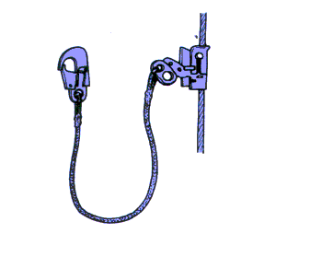
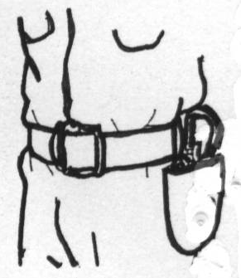
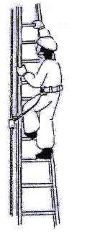 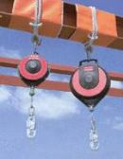 移動梯架設垂直安全母索

垂直母索長度應足夠垂至地面

止滑防墜器
扣於安全帶扣環
垂直安全母索須繫固於移動梯之上端錨錠處或使用捲揚式防墜器

高處作業人員使用背負式安全帶
捲揚式防墜器

移動梯兩側設置安全護欄
圖例6：移動梯高度超過2公尺以上，高處作業人員使用背負式安全帶、設置垂直式安全母索、止滑防墜器、捲揚式防墜器或於移動梯兩側設安全護欄示意圖。

移動梯梯腳應防止直接壓踩電氣線路
╳錯誤不合規定之圖例

說明：
- 雇主應採取將臨時用電之電線架高。
- 移動梯作業應注意設置位置，不可直接壓踩通路上之電線，因電線經磨損後會導致線路絕緣破壞，將會造成人員感電事故。

圖例7：移動梯梯腳應防止直接壓踩電氣線路示意圖

合梯梯腳應防止直接壓踩電氣線路

╳錯誤不合規定

說明：
1.雇主應採取將臨時用電之電線架高。
2.合梯作業應注意設置時之位置，不可直接壓踩通路上之電線，電線經磨損將導致線路絕緣破壞，會造成人員感電事故。

圖例8：合梯梯腳不可壓踩電線
移動梯作業範圍設警示區域

移動梯架設於道路或易遭人員、車輛碰撞處，應設警告標示並設護圍

防止翻轉裝置
軟質材料可與桿柱服貼固定

監護人員
說明：
1.從事移動梯高處作業時應設置監護人員，擔任監護及協助作業。
2.工作場所出入口、通道、人行道、車輛通行道路等使用移動梯時，應設置警示區域。
3.應以連桿及警示錐圍成警示區域，夜間作業應加警示燈。
4.應設有防止翻轉裝置（如圖倚靠電桿設置防止滑溜、翻轉之措施）。
5.移動梯主要提供人員上下之設備，當人員攀爬上下時應面向移動梯，其手腳應隨時保持3點以上接觸，且不可手持工具或物料攀登上下。
6.攜帶金屬材質之移動梯通過火車平交道、電線等下方時，不可採用豎立方
式，應橫倒以人力肩負方式通行，並小心避免觸及或接近帶電之電線，避
免發生感電。
圖例9：使用移動梯作業範圍，設警示區域示意圖
合梯作業範圍設警示區域
說明：
1.工作場所出入口、通道、人行道、車輛通行道路等使用合梯時，設置警示區域，並指派監護人員指揮監督。
2.警示區域以連桿及警示錐圍成，夜間作業應加警示燈。

圖例10：合梯於作業範圍，設置警戒區域示意圖
移動梯不得於在施工架上使用
╳錯誤不合規定

說明：
移動梯非為施工架結構之一部分，移動梯架設於施工架上作業易造成倒塌及人員墜落危害。

圖例11：移動梯不得於在施工架上使用

合梯不得於施工架上使用
╳錯誤不合規定

說明：
合梯非為施工架結構之一部分，合梯架設於施工架上作業，易造成倒塌及人員墜落危害。

圖例12：合梯不得於施工架上使用
於斜坡使用移動梯，設置防止傾倒設施

說明：
移動梯梯腳應具有防止滑動作用，若設置於地面斜坡易引起移動梯滑移者，
應設水平墊塊使梯腳擺放於地面平整。

圖例13：於斜坡使用移動梯，設置防止傾倒設施示意圖
使用合梯其作業高度之計算

H₁

作業高度
H₁+H₂

梯腳完全撐開

3m
3m

H₂

說明：
所稱合梯作業高度係指合梯完整張開時，跨坐頂板與作業半徑3公尺範圍內之最低點間之垂直距離（以上圖為例，合梯作業高度為H₁+H₂ ）。

圖例14：使用合梯其作業高度之計算
危險！絕不可以利用合梯兩梯腳開合從事橫向移動
×錯誤不合規定

說明：
常見油漆、修補等作業人員跨立於合梯上利用兩梯腳作水平移動，此舉易造成合梯兩梯腳靠攏或重心不穩而傾倒，應強制要求使用硬質堅固材質之金屬製繫材，並不得有上述危險之動作以避免發生危險。

圖例15：不得站立於合梯梯面上利用合梯兩梯腳之開合橫向移動
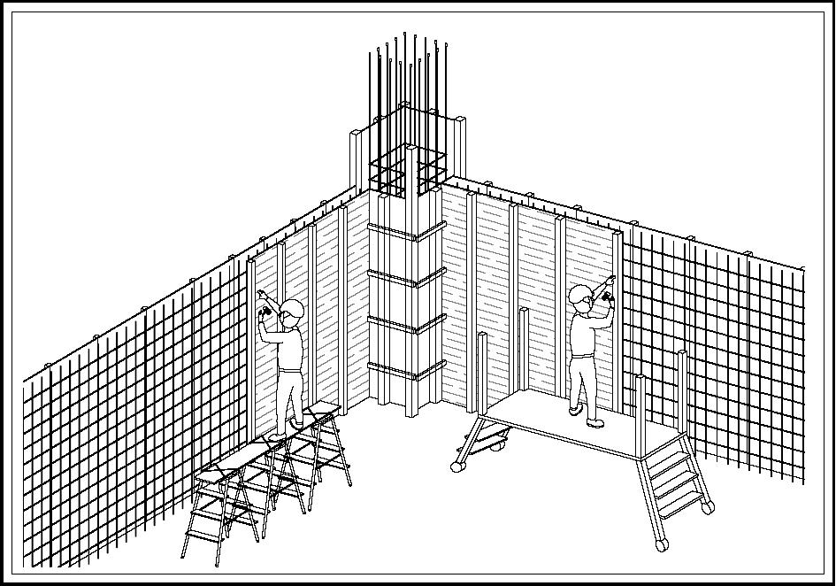
合梯及板料組搭提供工作台（作業高度未達2公尺）

繫材扣牢
綁紮固定
高度2公
尺以下
板料寬度20～40公分以上
板端突出支撐點之長度10公分以上，20公分以下
支柱間隔1.8公尺以下
支柱間隔1.8公尺以下

說明：
- 合梯及板料組搭提供工作台常用於高度2公尺以下之處所進行模板組立、泥作、油漆及裝修等作業。板料及合梯應綁結固定。板料應置於合梯頂之下一階踏板面上固定為宜。工作台設置於水平之場所，其支柱（合梯）間隔為1.8公尺以下，其支撐點3處
- 工作台踏板寬度應為20公分～40公分以上之板料，如使用木板時，寬度應在20公分以上，厚度應在3.5公分以上，長度應在3.6公尺以上；寬度大於30公分時，厚度應在6公分以上，長度應在4公尺以上。板端突出支撐點之長度應在10公分以上，20公分以下，不得大於板長1/18。板料於板長方向重疊時，應於支撐點處重疊，其重疊部分之長度不得小於20公分。

圖例16：合梯及板料組搭提供工作台（作業高度未達2公尺）

不同型式之工作台（作業高度未達2公尺）

圖例17：泥作、油漆及裝修等作業（作業高度未達2公尺）
亦可使用不同型式之工作台
合梯使用錯誤及採用正確工作法圖例
╳錯誤
不合規定
○正確

╳錯誤
不合規定
○ 正確

1.合梯不可於有高低差階梯等不平穩處所使用（左上錯誤之圖例）。
為保持水平，可改用如右上圖使用可伸縮調整梯柱之工作台。
2.合梯不可於移動車輛載貨台上使用（左下錯誤之圖例）。
可改用如右下圖之高空工作車作業。
圖例18：合梯使用錯誤及採用正確工作法圖例

